【10月7日】

今これを書いているのは、9月26日にアメリカに到着してからおよそ10日後のことである。このかんは現地の生活の感触をつかむために精一杯で、また到着したてでイベントの数も会う人の数も多かった。このようなめまぐるしい環境のなか、なにか纏まった報告などすべくもない心もちだったのが、今日、プリンストンのＧＨＣメンバーと再会してやっと一息、ひとしきりの準備が整ったような気になった。

いま僕は、プレインズボロ・タウンシップという、キャンパスから6マイルほど離れた住宅地にホームステイをし、一部屋を間借りして住んでいる。キャンパスにはおそらく持続的なデスクは貰えないので、この部屋に据え置かれていた学習机が、実質これから僕の主なデスクである。現地で安い白黒のレーザープリンターを買って、バインダーをそろえて、まだ空疎ながらにデスクだという感じがする。
プレインズボロ・タウンシップは、30平方キロメートル強のなかに約400戸、典型的なアメリカの庭つき独立住宅が点在する土地である。部屋に届く音は一日じゅう何もなく、外には風もない。物質的にも、周辺には文字どおり何もない。東京ではふだん誘惑に駆られて（飲みに）出歩いてしまう身としては、どこか、必要を感じ憧れていた土地に来たという思いがする。
こちらでの日常のことは、糠床をかきまわすように、ぴたっと止まった空気を動かすようで楽しい。買出しにいったり、食事を作ったり、犬の散歩をしたりということが、うまい生活のリズムになっていけばよい。

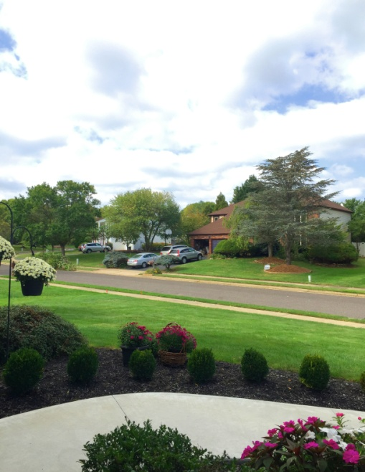

一方の大学生活については、事前の事務手続きが長びき、まだ学生証がもらえない状況である。それでは図書館などへのアクセスがかなり制限されるため、これまでの作業は、自宅でできる準備に集中した。しかしそのかんには、3たびほどキャンパスを訪れ、その広さを歩いてたしかめ、施設の場所やようすを覚えていった。
体感の広さとして、ここはほどよくコンパクトなキャンパスである。北側の大通り沿いから奥数ブロックまで立ちならぶ喫茶店やレストランその他も、ぶらついて覗くのにちょうどよい広さに集まっている。キャンパス・ハウジングが充実していることを抜かせば、ここにはなんとなく、東大の本郷キャンパスとその周辺にも似た雰囲気がある。少なくとも地勢的には、丘の面にキャンパスがはりつき、裾に湖（池）をのぞむという類似がある。これからの季節はキャンパス中が黄色づくというので、それも楽しみだ。

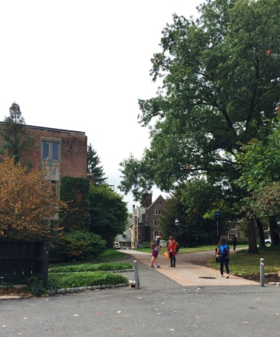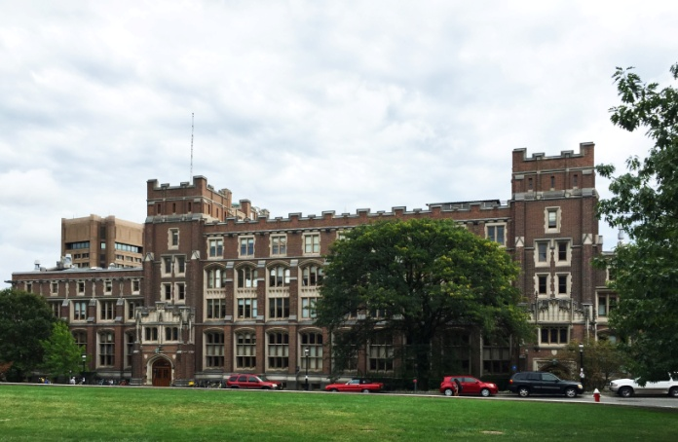

キャンパスのど真中を突きぬける大通りでこの丘を上りきる直前、ひときわ目立つ白い建物（「ウッドロウ・ウィルソン」、ミノル・ヤマサキ設計）の対岸、中背の校舎のかげに隠れて、建築学部の校舎はひっそりとある。僕はそこで、渡米まえから連絡をとりあっていた学友たちと落ちあった。僕には正式にはまだ学籍はないが、彼らの助けを借りながら、すでに受入先のビアトリス・コロミーナ教授や学部の同僚、事務の方々との挨拶をすませ、校舎のなかをつぶさに案内してもらった。
建築学部の建物は他の校舎にくらべるとコンパクトにみえ、講義室というより、小会議室のような部屋が内部に散らばっている。半開きになったドアからは、ミーティングのような講義風景がかいま見える。一階の幅のある廊下は廊下というより小ホールの連続で、構造体のモックアップが展示されて（放っておかれて？）いたり、壁に最近の設計プロジェクトの映像が映しだされていたり、通行人の横でデザインの講評会が行われたりしている。そのまま二階、三階へ上がると、ドアの隔てなく、フロアがそのまま製図スペースになっている。
挨拶のときにもすでに感じたことだが、このような空間体験を通じても、この建築学部における教員・事務方・学生の、物理的にも心理的にも近い距離感が感じられた。

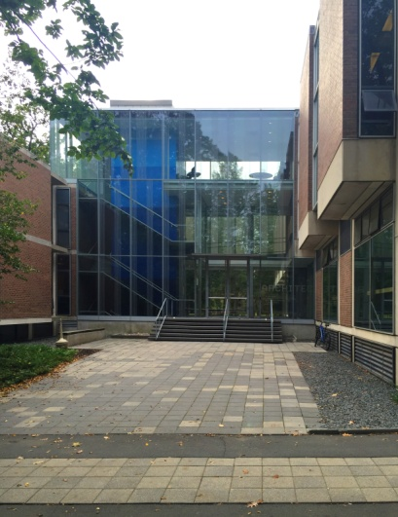

ここからは、個人研究と協働とのバランスをうまくとり、前者に流されすぎないよう、活動を調整していくことになっていくと思う。すでに顔をあわせ研究の興味を共有している人びととも、まだ会ったことのない人びととも、折にふれ情報と意見を交換していければよい。
プレインズボロとキャンパスを往復しながら、これからどのような研究のリズムができていくかが楽しみだ。

